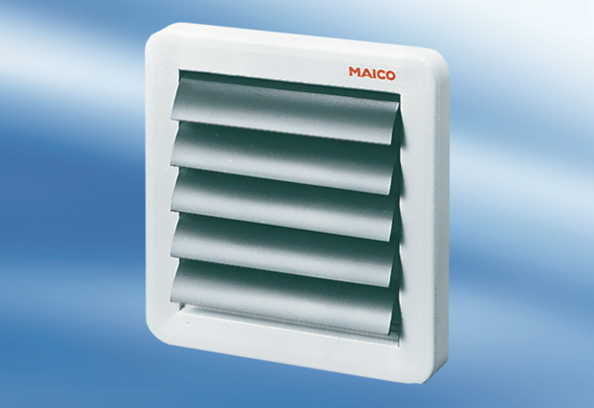AK 16Комплект поставки: 1 штукАссортимент: A
Номер артикула: 0151.0038Изготовитель: MAICO

